
Департамент образования
администрации г. Липецка
МУНИЦИПАЛЬНОЕ БЮДЖЕТНОЕ ОБЩЕОБРАЗОВАТЕЛЬНОЕ УЧРЕЖДЕНИЕ
СРЕДНЯЯ ОБЩЕОБРАЗОВАТЕЛЬНАЯ ШКОЛА С УГЛУБЛЕННЫМ
ИЗУЧЕНИЕМ ОТДЕЛЬНЫХ ПРЕДМЕТОВ
№ 47 г. ЛИПЕЦКА

Мониторинг удовлетворенности внеурочной деятельностью и дополнительным образованием
Аналитические материалы по результатам опроса
В феврале 2025 года было проведено анонимное анкетирование. В опросе приняли участие учащиеся и родители обучающихся.
Период | Февраль 2025 года
Участники | Учащиеся и родители обучающихся
Цель | Оценить доступность, разнообразие и качество кружков, секций и школьных проектов.
Для каждого показателя использована единая четырехуровневая шкала: полностью удовлетворены, скорее удовлетворены, затруднились ответить, не удовлетворены. Положительная оценка рассчитана как сумма первых двух вариантов.

Результаты анкетирования
Показатель | Полностью | Скорее да | Затруднились | Нет | Положительно
Разнообразие кружков и секций | 46% | 39% | 11% | 4% | 85%
Доступность информации о занятиях | 49% | 38% | 10% | 3% | 87%
Удобство расписания | 41% | 40% | 13% | 6% | 81%
Качество проведения занятий | 51% | 39% | 8% | 2% | 90%
Оснащение для занятий | 44% | 38% | 12% | 6% | 82%
Учет интересов и пожеланий учащихся | 35% | 41% | 17% | 7% | 76%

Анализ результатов
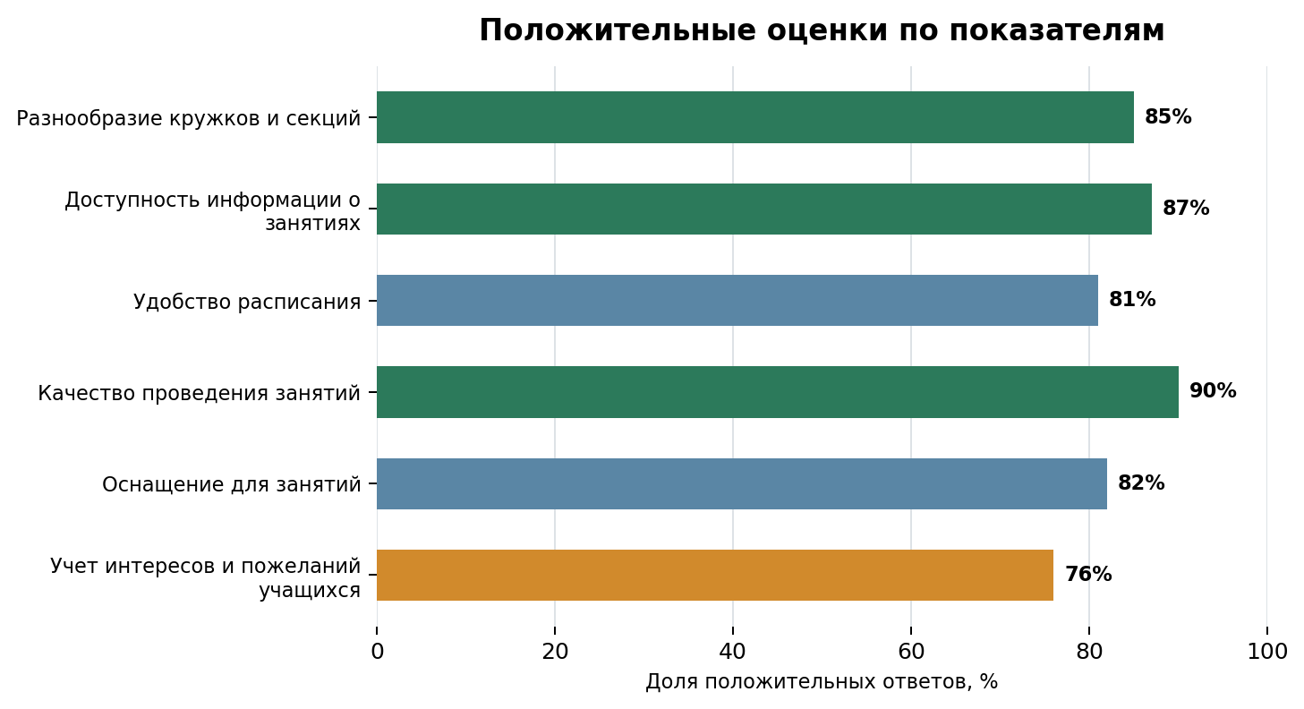
- Средняя доля положительных оценок по шести показателям составляет 83.5%.
- Наиболее высокий результат получен по показателю «качество проведения занятий»: 90% положительных ответов.
- Наименьшая доля положительных оценок отмечена по показателю «учет интересов и пожеланий учащихся»: 76%.
- К сильным сторонам относятся качество проведения занятий и доступность информации о кружках и секциях.
- Дополнительного внимания требуют учет пожеланий учащихся и удобство расписания отдельных занятий.
Вывод. Общий уровень удовлетворенности составляет 83.5%. Результат отражает преимущественно положительную оценку, при этом направления с показателями ниже 80% целесообразно включить в план улучшений.

Председатель ____________________________ | /___________________/
Секретарь ____________________________ | /___________________/

